|  |  |
| --- | --- |
| بررسی و تحلیل متغیرهای مؤثر در ارتقا گردشگری منظر  زاینده رود  **مریم حیدرآبادی1، علی شرقی2، سینا رزاقی اصل2**   1. دانشجوی کارشناسی ارشد ، مهندسی معماری منظر دانشگاه تربیت دبیر شهید رجایی تهران. 2. استادیار دانشگاه تربیت دبیر شهید رجایی تهران. | |
| **Investigation and analysis of variables affecting tourism promotion of Zayandeh-Rud landscape**  Maryam heydarabadi 1, Ali sharghi 2,Sina Razzaghi Asl 2   1. M.Sc. student of landscape architecture Engineering , Shahid Rajaee Teacher Training University of Tehran. 2. Assistant Professor, Shahid Rajaee Teacher Training University of Tehran. | |
|  | |
| E-mail: maryamheidarabady94@gmail.com | |
| **چکیده** |  |

زاینده رود به عنوان شاهرگ حیاتی کویر مرکزی ایران با گذر از دو استان چهارمحال بختیاری و اصفهان نقش مهمی در اکوسیستم منطقه ایفا می کند.  
این رود فراتر از نقش اکولوژی، چندین پل تاریخی را به هم مرتبط می کند که مقصد گردشگران داخلی و خارجی می باشند. این پل ها با ایجاد نظرگاه هایی منظر این رود را ارتقا بخشیده اند و با ایجاد تصاویر ذهنی خاطره انگیز ،حس تعلقی در مردم بومی و حتی گردشگران خارجی به وجود آورده اند.

برنامه ریزی برای گردشگری منظر رود نیازمند توجه به متغییر های طبیعی ،اجتماعی،و حسی و بصری می باشد.علاوه بر این اقتصاد به عنوان مقوله ای که با گردشگری رابطه ای دو سویه دارد و پیشرفت یکی موجب توسعه در دیگری می شود ،باید مورد توجه قرار گیرد..

در منظر این رود با وجود پتانسیل های خوب گردشگری و با تقویت رابطه ی پایدار انسان،محیط،تاریخ و فرهنگ می توان اقتصاد منطقه را توسعه داد.  
این پژوهش به بررسی مؤلفه های تاثیرگذار در تقویت منظر رود جهت جذب گردشگران داخلی و خارجی می پردازد و با بررسی آنها در منظر زاینده رود ،سعی بر ارائه پیشنهاداتی برای بهره وری پایدار و همیشگی اقتصادی از آن دارد.

**واژه­هاي کليدي**

متن واژه های کلیدی: منظر رود ، منظرتاریخی،منظر طبیعی ،گردشگری،زاینده رود

**Abstract**

Zayande-rud , as a vital vessel of the central Iranian desert, passing through two provinces of Chaharmahal Bakhtiari and Isfahan plays an important role in the region's ecosystem.Beyond the role of ecology, the river connects several historic bridges that serve domestic and foreign tourists.The bridges have enhanced the river's landscape by creating views and creating memorable imagery, a sense of belonging to indigenous people and even foreign tourists.

Planning for tourism requires attention to the natural, social and intuitive variables. In addition, the economy as a category that has a two-way relationship with tourism and the development of one leads to development in the other must be considered.

In the view of the river, despite the good tourism potential and strengthening the sustainable relationship of man, environment, history and culture, the economy of the region can be developed.

This study examines the effective factors in enhancing the river landscape for attracting domestic and foreign tourists and tries to provide suggestions for sustainable and permanent economic productivity by examining them in the Zayandeh-Rud landscape.

**Keywords:** River Landscape , Historical Landscape , Natural Landscape, Tourism , Zayandeh-Rud

**1- مقدمه**

صنعت گردشگری یکی از محورهای توسعه و رشد می باشد که باید به صورت پایدار برنامه ریزی شود .این صنعت با استفاده از فرصت های مختلف اجتماعی،فرهنگی و اکولوژی هر منطقه نقش به سزایی در رشد اقتصاد دارد، که باعث می‌شود روند توسعه‌ تسریع پیدا کند.خصوصا در مناطقی که از نظر اقتصادی عقب تر هستند ،اهمیت توجه به آن عمیق ترو زیادتر می شود.

موفقیت گردشگری وابسته به امکانات و خدماتیست که نیازهای گردشگران را پاسخ دهد به طوری که با برنامه ریزی صحیح آن باید شاهد بقای پایداری منظر و حفاظت از مناظر طبیعی باشیم . این مسئله نیازمند شناخت صحیح ارزش مناظر از حیث زیبایی،هویت تاریخی، ارزش طبیعی و تاثیرگذار در اکولوژی، می باشد.

مناظر آبی به دلیل پیوند بصری و روانی خوبی که با انسان برقرار می کنند و فراغت خاطری که برای او به ارمغان می آورند همواره یکی از گزینه های او برای گذراندن اوقات فراغت و تفریح می باشند.

زاینده رود به عنوان منظری که فرصت های جذاب طبیعی را برای گردشگر فراهم می کند،با به هم پیوستن چندین پل تاریخی و نظرگاه هایی که ارزش تاریخی و فرهنگی آن را دوچندان کرده است ،باعث یکپارچگی منظر و بهبود ارتباط عینی و ذهنی گردشگران و مردم بومی آن منطقه شده است.همچنین این رشته ی طبیعی مایه‌ی حیات اکوسیستم کویری فلات مرکزی ایران می‌باشد.

با وجود همه‌ی این فرصت ها انتظار می‌رود که با بهبود منظر زاینده رود به صورت پایدار به پیشرفت پتانسیل گردشگری آن توجه شود و توسعه اقتصادی را به دنبال آورد.

**2-منظر و گردشگری**

يكي از زمينه هاي قابل توجه براي توسعه ، استفاده از ظرفيت هاي گردشگري یک منطقه براي جذب گردشگر مي‌باشد. از میان فرصت های گردشگری موجود ،جاذبه های طبیعی به دلیل تأمین نیاز های روحی شهروندان به دور از دغدغه های و مشغله های ذهنی زندگی شهری بسیار حائز اهمیت هستند.این جنبه از جاذبه های طبیعی در جذب گردشگران داخلی مهم تر می باشد چرا که بخشی از اوقات فراغت آن‌ها را می تواند به صورت هوشمندانه پر کند.

ساختارهاي طبيعي موجود در كالبد شهر، در بهبود كيفيت شهرها، ارتقاي ارزشهاي زيبايي شناختي، اكولوژيك و اجتماعي از اهميـت ويـژه اي برخوردارند و بستري براي فعاليتهاي تفريحي و گردشگري ساكنان شهرها به شمار می‌روند.(ایرانی بهبهانی و همکاران،1391)

جاذبه هاي طبيعي، تنوع زيستي، حيات وحش ، چشم اندازهاي بکر و آب و هواي مناسب زمينه را براي توسعة طبيعت گردي، بيش از ديگر جنبه هاي گردشگري تقويت مي‌كند. در طراحي براي برنامه ريزي توسعه، منظرسازي، يا ساماندهي منظر براي حفظ منظرهاي موجود و يافتن منظرهاي زيبا و سپس جانمايي موارد توسعه در ميان نواحي با  
منظر زيبا ،امري ضروري است.(مثنوی و همکاران،1392)

ساختارهاي طبيعي درون شهري براي مردم شهرنشين اهميـت ویژه اي دارد، به ويژه در قرون اخير كـه شهرنـشيني رشـد روزافـزون داشته و انسان در پي ارتباط بـا طبيعـت در هـر فرصـتي كـه پـيش مي آيد به دامان آن پناه مي برد، چرا كه دسترسي به فضاهاي بـاز وسـبز، كليـد اصـلي سـلامت انـسان است.

رودهــا عــلاوه بــر ایجــادفرصتــی تفریحــی و اقتصــادی در شــهر، مدیریــت شــهری را در  
رســیدن بــه اهــداف متنوعــی ماننــد تفرجگاه هــا، محوطه هــای ورزشـی و همچنیـن ایجـاد امنیـت بیشـتر در فضاهـای غیـر قابـل دفــاع نزدیــک می‌کنــد .(بهرامی،1397) توجه به منظر رود تنها محدود به مناطق شهری نمی‌شود،بلکه مناطق بیرون از شهر و روستایی نیز فرصت های طبیعی و تفریحی خوبی برای جذب گردشگر دارند.

يكي از ويژگيهاي گردشگري، تاسيس مكانهايي با امكانات اقامت در محيط هاي مناسب است. اين دهكده ها يا سايت هاي گردشگري به عنوان راهكارهايي چند منظوره هم جهت تسهيل فرايند توسعه مناطق ميزبان و هم جهت ايجاد فرصت براي استفاده بهينه از اوقات فراغت مردم نواحي اطراف، طراحي مي‌شوند. (خاتون آبادی و همکاران،1390)

امروزه گردشگران تنها به دنبال بازدید از ساحل رود نیستند ،بلکه در جست و جوی تجربیاتی متفاوت از فعالیت های تفریحی می باشند ،که باید تمهیدات لازم برای فراهم کردن مراکز تفریحی سازگار با طبیعت اندیشیده شود.

در کنار جاذبه های طبیعی اگر آثار تاریخی هم وجود داشته باشند می‌توانند بیشتر مورد توجه گردشگران قرار گیرند . همچنین در برنامه ریزی برای چنین مناظری بحث های هویتی و حفاظت از فرهنگ و تاریخ نیز اهمیت پیدا می‌کنند .

مراكز تاريخى شهر هاى ايران مهم ترین جاذبه های گردشگری این شهرها هســتند و وجوه متمايز و خصوصيات منحصر بــه فرد مكانى، تاريخى و مهم فرهنگى هر شــهر را در واقع بايد در همان بافت تاريخى و آثار كالبدى و معنايی به جای مانده در آن جســتجو نمود. درست همان مكان هایی که تصور می‌شود به علت شــكل گيرى آن ها بر پاية معمارى سنتى و وحدت ذاتى موجود در آن مى باید وجه تشابه شهر های ایران باشند، در عمل و در نتيجة شرايط ويژه موجود در بستر آنها، به عنوان مکان هایی هویت ساز و متمایز،به جاذبه هاى گردشگرى شهر مبدل مى شوند.(سلطانی،1388)

به دليل فقدان زير ساخت هاى مناسب جهت ايجاد جاذبه هاى مكمل، توجه به مراكز تاريخی شهر به عنوان مهم ترين و مؤثر ترين مزيت نسبى در جذب گردشگران داخلى و خارجى و توسعه صنعت گردشگرى در شهرهای متوسط کشور از اهمیت ویژه ای برخوردار است.(همان،1388)

درحاشیه زاینده رود به دلیل وجود جاذبه هاي تاريخي و طبيعي فراوان مورد توجه گردشگران است .این امر لزوم برنامه ریزی برای ارتقا گردشگری را دو چندان می‌کند .

**3-منظر رود و متغیر اجتماعی،فرهنگی**

شگل گیرى مركز تاريخى هر شــهر و ساختار كلى آن در واقع حاصل زندگی شهروندان و محصول تعاملات اجتماعی ،اقتصادی و فرهنگی آنان در بستر شهر است ،لذا بيشترين نمود آن در اين مكان ظهور مى یابد.بر این اساس بافت تاریخی شهر مناسب ترین مکان برای درک وجوه مختلف فرهنگ بومی و محلی و چگونگی تاثیر آن بر جنبه های مختلف زندگی شهری است. بنابراین مرکز شهر محل تبلور فرهنگ های بومی هر شهر می باشد. (سلطانی،1388)

فضاهای عمومی،نقاط عطف و نشانه های شهری محل ثبت خاطرات جمعی شهروندان در طول حیات اجتماعی شهر است.این مکان های ویژه که گاه دارای ارزش طبیعی،فرهنگی و هنری بوده و گاه یادآور حوادث مهم تاریخی است،نقش ویژه ای در ایجاد و حفظ هویت شهری و شهروندی ایفا کرده است.(همان،1388)

در بستر زاینده رود قومیت های مختلف بختیاری ،لری و... زندگی می کنند،همچنین فرهنگ های مختلفی با رسومات و آیین های متنوعی وجود دارد. در واقع فرهنگ و آداب و رسوم اجتماعی می تواند به عنوان پتانسیل مهمی در گردشگری مورد توجه قرار گیرد.

جاذبه‌های مدرن شهری که حاصل پیشرفت های دنیای امروز و نیازهای جدید بشر شکل گرفته‌اند نقش اساسی ای در پر کردن اوقات فراغت شهروندان جوامع توسعه یافته ایفا می‌کند.

اگر برنامه ریزی برای منظر رودخانه ها بدون درنظر گرفتن تاثیر رودخانه بر فرهنگ شهر و تاریخی که بر بستر رودخانه گذشته است و یا تاثیری که بر اذهان مردم و خاطرات آنها داشته است،صورت نپذیرد موجب کم شدن رابطه ذهنی آن ها با مناظر مدرن می شود.

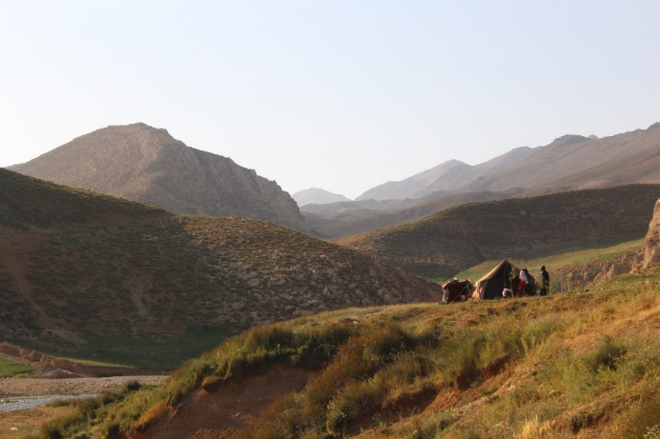

**شكل 1: زندگی عشایری در بستر زاینده رود**

**4- منظر رود و متغیر طبیعی ، اکولوژی**

در سال‌های اخیر در حریم رودها که به کیفیت اکولوژیک آن ها آسیب رسیده است ،رودهای فعال شهری با ایجاد خرده اقلیم و فضاهایی با دمای مطلوب،اسایش را برای ساکنین فراهم می‌کنند.همچنین پوشش های گیاهی بومی که معمولاً در کنار این رودها مکمل فضاهای کناره است،علاوه بر اینکه از نظر فرآیندهای اکولوژیکی اهمیت حیاتی دارد،از نظر محیطی، زیبایی و بالا بردن کیفیت شهری نیز حائز اهمیت هستند .(رستگاری ،1389)

مراکز تاریخی و شهر هایی که ویژگی اقلیمی خاصی دارند و عناصر طبیعی منحصر به فرد آن هامنظر ویژه ای را به وجود آورده است مورد توجه گردشگران می باشند.

جاذبه های تاریخی در بستر زمین و با توجه به اقلیم مکانی که در آن قرار داشتند طراحی می‌شدند و این امر آن ها را تنها منحصر به آن منطقه و شرایط جغرافیایی کرده است.چنین طراحی های خاصی باعث ایجاد جاذبه برای مخاطبان می‌شوند،بنابراین در مراکز گردشگری مدرن باید به این نکته به عنوان اصلی مهم توجه شود و شاهد تفرجگاه های مدرن یک شکل در همه ی شهر ها نباشیم.

« مناسب ســازی محیطی به معنای فراهم ســاختن مجموعه شــرایط آسایش حرکتی، آسایش شنیداری، آسایش بصری،آســایش اجتماعی اســت» سلسله مراتب طراحی اقلیمی در یک منطقه نقش زیادی در فراهم ساختن شــرایط آســایش محیطــی در پروژه هــای منظــر دارد کــه ازآن جملــه می تــوان بــه دو مقولــه ســایه و آفتاب اشــاره کرد.(جمشیدیان و همکاران،1394)

وجود فضاهای سایه انداز و آلاچیق های همساز با بستر رود می تواند در فراهم آوردن فضاهای مکث و فضاهایی برای نشستن گردشگران حائز اهمیت باشند.

طراحی کناره رود لزوما به معنای منظر سازی نیست بلکه در بعضی موارد طراح باید نهایت تلاش خود را در حفاظت از منظر موجود قرار دهد تا اکولوژی طبیعی منطقه حفظ شود.علاوه بر دلایل اکولوژیکی گاها حفظ منظر باید به منظور حفظ کالبد رود و تأثیرات بصری آن که جاذب گردشگران است،انجام شود.طراح منظر باید در طراحی های خود به منظر طبیعت هم توجه کند،به طوری که با طراحی خود سعی کند فرصت تخریب کردن محیط زیست را ندهد.همچنین با طراحی پایدار خود به بقای اکوسیستم کمک کند.بنابراین گردشگری نه تنها نباید به محیط زیست آسیب بزند بلکه باید در توسعه ی آن، به پایداری محیط زیست و حفاظت از آن بسیار توجه شود. این مسئله در مناظر طبیعی که فرصت گردشگری را ایجاد کرده اند همانند رود،دریا و ... اهمیت دوچندان می یابد.

**5- منظر رود و متغیر حسی بصری**

فضاهای لبه رودخانه در گذران اوقات فراغت و ثبت خاطرات جمعی شهر نقش بسزایی دارد.وقت گذرانی بدون قانون مندی خاص،این نیاز را پاسخ می‌دهد.طبیعی است که،انتظار نمی رود چنین فضایی بر انسان غلبه کند یا خود را به وی تحمیل نماید؛چرا که هر نوع انحصاری کردن فعالیت ها در فضا احساس تعامل انسان با محیط را خدشه‌دار می سازد.در چنین شهرهایی اغلب مردم به طور طبیعی این فضا را به عنوان اولین پاسخ برای گذران اوقات فراغت خود انتخاب می‌کنند و به فعالیتهای مختلف تفریحی می پردازند.(رستگاری،1389)

کناره های رود و فضاهای شهری ای که در حاشیه ی آن وجود دارند در تصاویر ذهنی شهروندان حس سر زندگی و نشاطی را به وجود می آورند. این سرزندگی معمولاً به دلیل فرصت‌هایی است که مناظر رود برای انجام تفریحات و فعالیت های مختلف به وجود می آورند.

**6- منظر رود و متغیر اقتصادی**

جاذبه‌های طبیعی و تاریخی با جذب گردشگران، فرصت را برای سرمایه‌گذاری و پیشرفت اقتصادی فراهم می کنند.این سرمایه‌گذاری اشتغال زایی را به دنبال دارد.همچنین بخشی از قدرت خرید بازدیدکنندگان به مردم و سرمایه‌گذاران منطقه میزبان باز می گردد و این توسعه اقتصادی باعث ارتقاء گردشگری از طریق بهبود مناظر ،خدمات و امکانات آن می‌شود.

تولیدات طبیعی و هنری خاص منطقه می توانند در بازارهای محلی و روستاهای کناره رود به فروش برسند. خود این بازارها می توانند جاذبه‌ای برای گردشگران باشند و جذب سرمایه و پیشرفت اقتصادی را به دنبال آورند.

**7-زاینده رود**

زاينده رود**،** مهم‌ترين و پر آب‌ترين رود در حوضة آبريز گاو‌خوني، واقع در استان اصفهان و چهارمحال و بختیاری می‌باشد. زاينده رود كه از زردكوه بختياري سرچشمه مي‌گيرد، يكي از مهم‌ترين رودهاي ايران و همچنين پر آب‌ترين رود در حوضة آبريز مركزي ايران نيز به شمار مي‌آيد.

طول این رودخانه 400 کیلومتر می باشد و در طول مسیر خود از روستاها و شهرهای مختلفی با فرهنگ های متفاوت می گذرد.

عبور زاينده رود در دشت‌ هاي حاصلخيز استان كه خود محصول آبرفت اين رود است، موجب رونق كشاورزي و توسعة زندگي شهر در منطقه شده است. این رودخانة مصّفا، رگ حیاتی و عامل اصلی سرسبزی و حاصلخیزی اصفهان محسوب می‌شود.

بر روی رودخانه زاینده‌رود چندین پل تاریخی از زمان [صفویان](https://fa.wikipedia.org/wiki/%D8%B5%D9%81%D9%88%DB%8C%D8%A7%D9%86) و قبل از آن برجای مانده‌است. اولین پل تاریخی بر روی زاینده رود پل روستای اورگان از توابع [شهرستان چادگان](https://fa.wikipedia.org/wiki/%D8%B4%D9%87%D8%B1%D8%B3%D8%AA%D8%A7%D9%86_%DA%86%D8%A7%D8%AF%DA%AF%D8%A7%D9%86) در ۴۰کیلومتر بالاتر از [سد زاینده رود](https://fa.wikipedia.org/wiki/%D8%B3%D8%AF_%D8%B2%D8%A7%DB%8C%D9%86%D8%AF%D9%87_%D8%B1%D9%88%D8%AF) می‌باشد. در [استان چهارمحال و بختیاری](https://fa.wikipedia.org/wiki/%D8%A7%D8%B3%D8%AA%D8%A7%D9%86_%DA%86%D9%87%D8%A7%D8%B1%D9%85%D8%AD%D8%A7%D9%84_%D8%A8%D8%AE%D8%AA%DB%8C%D8%A7%D8%B1%DB%8C) [پل زمانخان و پل هوره](https://fa.wikipedia.org/w/index.php?title=%D9%BE%D9%84_%D8%B2%D9%85%D8%A7%D9%86%D8%AE%D8%A7%D9%86_%D9%88_%D9%BE%D9%84_%D9%87%D9%88%D8%B1%D9%87&action=edit&redlink=1) و در استان اصفهان پل‌های مشهور تاریخی [سی و سه پل](https://fa.wikipedia.org/wiki/%D8%B3%DB%8C_%D9%88_%D8%B3%D9%87_%D9%BE%D9%84) یا [پل الله وردی خان](https://fa.wikipedia.org/wiki/%D9%BE%D9%84_%D8%A7%D9%84%D9%84%D9%87_%D9%88%D8%B1%D8%AF%DB%8C_%D8%AE%D8%A7%D9%86)، [پل خواجو](https://fa.wikipedia.org/wiki/%D9%BE%D9%84_%D8%AE%D9%88%D8%A7%D8%AC%D9%88) و پل‌های اژیه و ورزنه بنا شده‌است. قدیمی‌ترین پل ساخته شده بر روی زاینده رود[پل شهرستان](https://fa.wikipedia.org/wiki/%D9%BE%D9%84_%D8%B4%D9%87%D8%B1%D8%B3%D8%AA%D8%A7%D9%86) است.

بستر طبیعی و عناصر تاریخی موجود در مسیر زاینده رود پتانسیل بالایی در جذب گردشگران داخلی و خارجی دارد.

در کنار جاذبه های تاریخی و طبیعی این رود باید امکانات و خدماتی ایجاد شود که جاذب انسان مدرن در جهان در حال توسعه باشد. این امکانات باید پاسخگوی نیازهای بازدید کنندگان باشد.

شهروندان در مناظر طبیعی خصوصا مناظر آبی به دنبال برآوردن نیازهای روحی خود به دور از زندگی پر مشغله شهری می باشند،او به دنبال مکانی است تا با انبساط خاطر اوقات فراغت خود را بگذراند.همچنین زاینده رود به عنوان رودی که از چندین شهر می گذرد می تواند با ایجاد مناظر شهری مقصد گردشگران داخلی باشد.در مسیر زاینده‌رود فرهنگ ها،قومیت ها و زندگی عشایری پتانسیل گردشگری آن را دوچندان کرده است.

از آنجایی که زاینده رود نقش بسزایی در حیات آن منطقه دارد جایگاه بالایی نزد مردم دارد و تاثیر زیادی در زندگی اجتماعی آنها گذاشته است که باعث ایجاد حس تعلق و خاطرات ذهنی مردم شده است.بنابراین ابعاد اجتماعی،فرهنگی رود باید در توسعه ی گردشگری مورد توجه قرار گیرد و ارتقا منظر باعث قطع پیوند مردم با رود نشود و منظر رود هویت تاریخی و اجتماعی آن را حفظ کند.

علاوه بر این اکوسیستم طبیعی بستر رود باید حفظ شود و توسعه گردشگری به طبیعت این رود آسیب نزند و بصورت پایدار و سازگار با طبیعت اتفاق بیفتد.

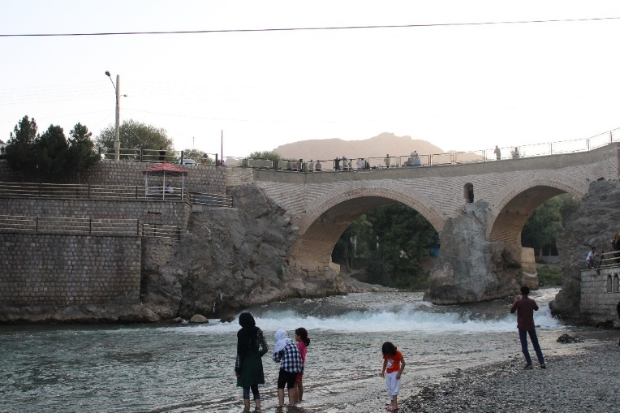

**شكل 2 :پل زمان خان ، یکی از مقاصد گردشگری**

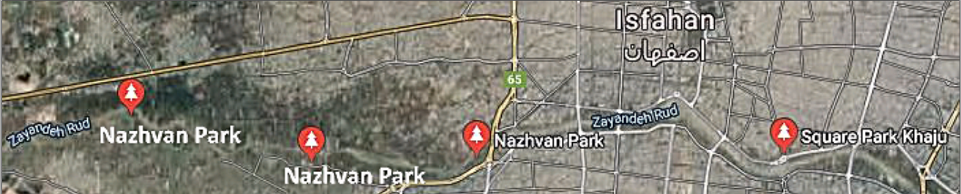

**شکل3:تفرجگاه های مسیر زاینده رود در اصفهان**

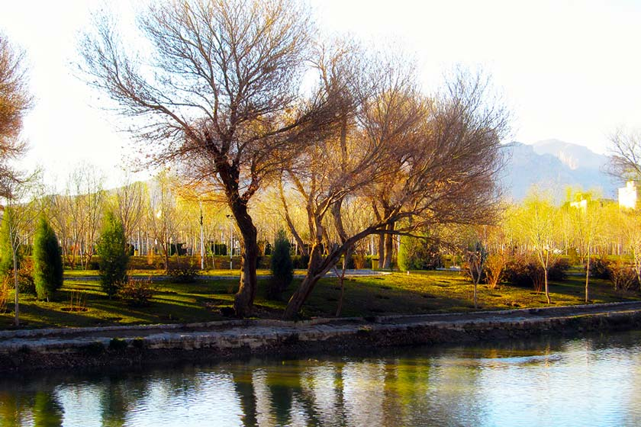

**شکل4 :پارک ساحلی ناژوان اصفهان**

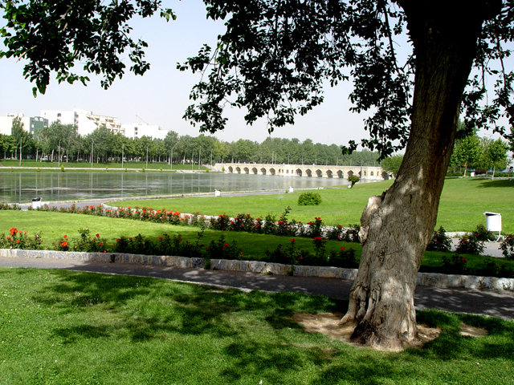

**شکل5:پارک خواجو اصفهان**

**8-نتيجه‌گيري**

دگرگونی دنیای امروز نیاز های جدیدی را در انسان مدرن به وجود آورده است،این امر باعث شده است تا برنامه ریزی برای توسعه ی گردشگری مناطق طبیعی و تاریخی با توجه به نیاز های انسانی ،مورد توجه قرار گیرد.

منظر طبیعی و تاریخی زاینده‌رود محل تبلور تاریخی است که در طول زمان بر آن گذشته و خاطره هایی در ذهن مردم به وجود آورده است.همچنین جلوه‌های بصری و زیبایی شناختی آن تصاویر ذهنی ای را برای بازدیدکنندگانش ایجاد کرده است.این امر باید در برنامه ریزی های گردشگری مورد توجه قرار بگیرد و منظر بدون در نظر گرفتن هویت تاریخی،فرهنگی زاینده رود شکل نگیرد.

از آنجایی که انسان در برآوردن نیازهایش در طول تاریخ به تخریب طبیعت پرداخته است،لزوم توجه به ابعاد زیست محیطی منظر را دوچندان می‌کند و توسعه ی گردشگری باید به صورت پایدار وبا توجه به اکولوژی منطقه صورت پذیرد.

چنین توسعه ی پایداری،اشتغال زایی و پیشرفت اقتصادی را به دنبال دارد.

**9-پیشنهادات**

به منظور ارتقاءمنظر زاینده رود و توسعه ی پایدار گردشگری در این منظر پیشنهاداتی ارائه می شود:

* ایجاد فضاهای مدرن تفریحی مانند شهربازی ،پارک های آبی
* ایجاد استادیوم های جمعی برای فغالیت های هنری و ورزشی.
* از آنجایی که این منظر با آب به عنوان یک عنصر طبیعی در ارتباط است و صدای آب همیشه احساس خوشایندی را در ذهن ایجاد می‌کند،می‌تواند در طراحی مورد توجه قرار گیرد و همچنین طراحی به گونه ای باشد که تمامی حواس پنجگانه با محیط اطراف درگیر شود.
* ایجاد پلاژهای عمومی در محور رودخانه
* ایجاد کاربری های جاذب پیاده مثل آمفی تئاتر،فضاهای بازی جمعی و کافی شاپ ها
* برپایی بازارهای محلی در نزدیکی فضاهای تفرجگاهی
* طراحی فضاهایی مناسب برگزاری مراسمات آیینی و جشن ها و بازی های محلی
* بر هم نزدن گشایش های فضایی در بستر رود با ساخت و سازهای بی رویه
* استفاده از گشایش های فضایی رود به منظور ایجاد نظرگاه در محور رود
* فراهم کردن امکانات رفاهی و اقامتی در روستاهای محور زاینده‌رود
* احداث پیست ورزش های زمستانی در مناطق مرتفع
* در نظر گرفتن تمهیداتی جهت دائمی کردن آب قسمت هایی از رود که گردشگری و تفریحی هستند تا در خشکسالی ها و فصل هایی از سال خشک نباشد.
* آگاهی بخشی های عمومی جهت حفظ منظر و محیط زیست
* بهره گیری از تشکیلات و انجمن های مردمی برای حفاظت از اکوسیستم منطقه
* ایجاد مسیر های پیاده‌روی در کناره‌های شهری رود
* ایجاد سکوهایی در شیب بستر رودخانه که هم نظرگاه باشند و هم محلی برای نشستن

**مراجع**

* ایرانی بهبهانی ، ه . فریادی ، ش . محبعلی ،گ .(1391) " حفاظت و باز زنده سازي منظر رود درة دربند بر اساس الگوهاي رفتاري "،نشریه محیط شناسی ،سال 38،شماره 62
* بهرامی،ف .(1397)"دره درکه به مثابه شارباغ ایرانی"،نشریه منظر،دوره 10،شماره 43
* جمشیدیان، م. علیپور،ص .الهقلی لو ،ا .(1394)،" به دنبال دریاچه تحلیلی بر معماری منظر دریاچه شهدای خلیج فارس در چیتگر"**،**نشریه منظر ،دوره 7 ،شماره 31
* خاتون آبادی،ا . راست قلم، م. (1390)،" تحليل شاخصهاي توسعه در شهرستان چادگان،  
  قبل و بعد از اجراي طرح گردشگري دهكده زاينده رود"،فصلنامه علمی پژوهشی نگرش های نو درجغرافیای انسانی،سال3،شماره3
* رستگاری،ز.(1389) "بررسی ظرفیت های منظرین رود دز **"،**نشریه منظر،دوره 2، شماره 9
* سلطانی، م(1388) "بازآفرینی مرکز شهر"،نشریه منظر،دوره 1،شماره 5
* کیانی، ک. (1396) "ارزیابی فرایند طراحی یک مرکزشهری شهروندگرا"،نشریه منظر،دوره 9،شماره41
* مثنوی،م .تاسا، ح .کافی،م . دیناروندی،م (1392)"ارزیابی بصری منظر رود دره قشلاق به منظور توسعه گردشگری" ، نشریه محیط شناسی،سال 39،شماره 1
* نیری،ز.(1392)،" نظر طبیعی احیای منظر تفرجی دریاچه مهارلو"،نشریه منظر،دوره 5،شماره 22

.